基于 HAR RV 模型的标普 500 指数波动预测
数据分析 模型设定与样本外检验
本报告使用异质自回归模型（HAR-RV）预测标普 500 指数下一交易日的波动，以对数实现方差为预测目标。模型纳入日、周、月三个时间尺度的信息，并按时间顺序划分样本。检验结果支持在基础模型中加入 Lag2：五折交叉验证的平均均方误差下降约 1.44%，最终测试集的均方误差下降约 1.49%。改善幅度有限，且测试期残差仍存在自相关。下文说明数据特征、模型设定及选择 Lag2 的依据。

1 数据与描述性统计
描述性统计仅使用训练期数据，覆盖标普 500 指数（.SPX）、道琼斯工业平均指数（.DJI）和罗素 2000 指数（.RUT）。表 1 中三个指数的无效 RV5 记录数均为零。本文以实现方差 RV 衡量波动，模型预测的是其对数值。
表 1 训练期收益率与实现方差描述性统计
指数 | 样本数 | 收益率数 | 均值 | 标准差 | 偏度 | 超额峰度 | 平均 RV5 | 无效 RV5
.SPX | 2,791 | 2,791 | -0.000036 | 0.012895 | -0.090205 | 7.370035 | 0.000139 | 0
.DJI | 2,790 | 2,790 | 0.000144 | 0.012617 | 0.073539 | 7.779407 | 0.000141 | 0
.RUT | 2,789 | 2,789 | 0.000640 | 0.012390 | -0.113599 | 5.523270 | 0.000078 | 0
三个指数的日收益率均值都接近零，偏度绝对值小于 0.12，分布整体较为对称。超额峰度介于 5.52 和 7.78 之间，高于正态分布的理论值 0，呈现尖峰厚尾特征。这意味着用正态分布描述收益率时，可能低估极端收益出现的频率。
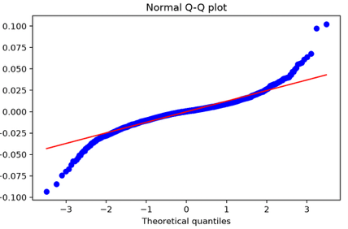
图 1 标普 500 指数训练期收益率正态 Q-Q 图
Q-Q 图中部的样本点大致贴近正态参考线，两端则明显偏离，与厚尾特征一致。收益率分布偏离正态，因此模型评估还需结合样本外误差与预测残差诊断。收益率的分布特征本身不能替代对预测误差的检验。

2 HAR RV 模型设定
实现波动通常具有持续性，日、周、月尺度的信息可能分别反映不同交易和风险管理期限的影响。HAR-RV 用三个波动分量刻画这种时间尺度差异，结构较为简单，也便于解释各分量的作用。模型用于预测波动的动态变化，并不直接处理收益率分布的厚尾。
模型对实现方差取对数，以减小变量的尺度差异。预测下一交易日对数实现方差的基础模型为：
$${log RV}_{t+1} = β_{0} + β_{d} {log RV}_{t}^{d} + β_{w} {log RV}_{t}^{w} + β_{m} {log RV}_{t}^{m} + ε_{t+1}$$
表 2 HAR RV 模型变量定义
变量 | 时间尺度 | 定义
log RV(d) | 日度 | 当日实现方差的对数
log RV(w) | 周度 | 最近 5 个交易日平均实现方差的对数
log RV(m) | 月度 | 最近 22 个交易日平均实现方差的对数
log RV(t+1) | 预测目标 | 下一交易日实现方差的对数
其中，β0 为截距，βd、βw 和 βm 是日、周、月分量的回归系数，ε(t+1) 为误差项。周度和月度分量分别对截至 t 日的最近 5 个和 22 个交易日的实现方差求平均，再取对数。解释变量均由 t 日及以前的数据构造，避免在特征中使用未来信息。

3 模型验证方案
样本按时间顺序划分为训练集、验证集和测试集。开发阶段以当日值预测下一交易日的持续性模型为基准，使用带间隔的时间序列交叉验证比较特征组合，评价指标为均方误差（MSE）和平均绝对误差（MAE）。拟合后检查残差的自相关函数（ACF）、偏自相关函数（PACF）和 Ljung-Box 检验结果，判断模型是否仍遗漏时间依赖信息。模型确定后，再在独立测试集上评估一次。

4 Lag2 特征的引入与验证
基础模型的验证集残差在第二滞后期的 ACF 和 PACF 均约为 0.088，第三、第四滞后期则接近零。这提示模型可能遗漏了短期波动信息，因此将 Lag2 列为候选特征。残差诊断只能提供增加特征的线索，是否保留 Lag2 还要看样本外误差能否下降。
预测 t+1 日时，Day 对应 t 日的对数实现方差，Lag2 对应 t−1 日的对数实现方差。它们分别相对预测目标滞后一个和两个交易日。在基础模型中加入 Lag2 后，模型写为：
$${log RV}_{t+1} = β_{0} + β_{d} {log RV}_{t} + β_{2} {log RV}_{t-1} + β_{w} {log RV}_{t}^{w} + β_{m} {log RV}_{t}^{m} + ε_{t+1}$$
表 3 加入 Lag2 前后的诊断与预测结果
评价证据 | 基础 HAR-RV | HAR-RV 加 Lag2 | 结果解释
残差 lag 2 ACF | 0.0884 | 0.0043 | 第二滞后期自相关降至接近零
残差 lag 2 PACF | 0.0875 | 0.0041 | 第二滞后期偏自相关降至接近零
Ljung-Box 5 阶 p 值 | 0.0023 | 0.2463 | 5% 水平下不再显著
Ljung-Box 10 阶 p 值 | 0.0087 | 0.3207 | 5% 水平下不再显著
五折平均 MSE | 0.351009 | 0.345937 | 平均 MSE 下降约 1.44%
最终测试 MSE | 0.429034 | 0.422655 | 测试 MSE 下降约 1.49%
最终测试 MAE | 0.514996 | 0.511852 | 测试 MAE 下降约 0.61%
加入 Lag2 后，验证集残差在第二滞后期的 ACF 和 PACF 均降至约 0.004。Ljung-Box 检验的 5 阶和 10 阶 p 值分别从 0.0023、0.0087 升至 0.2463、0.3207。在 5% 显著性水平下，这两项检验不再拒绝残差无自相关的原假设，表明所检验滞后范围内的线性相关有所减弱。该结果不等于残差完全独立，预测效果仍需由样本外误差判断。
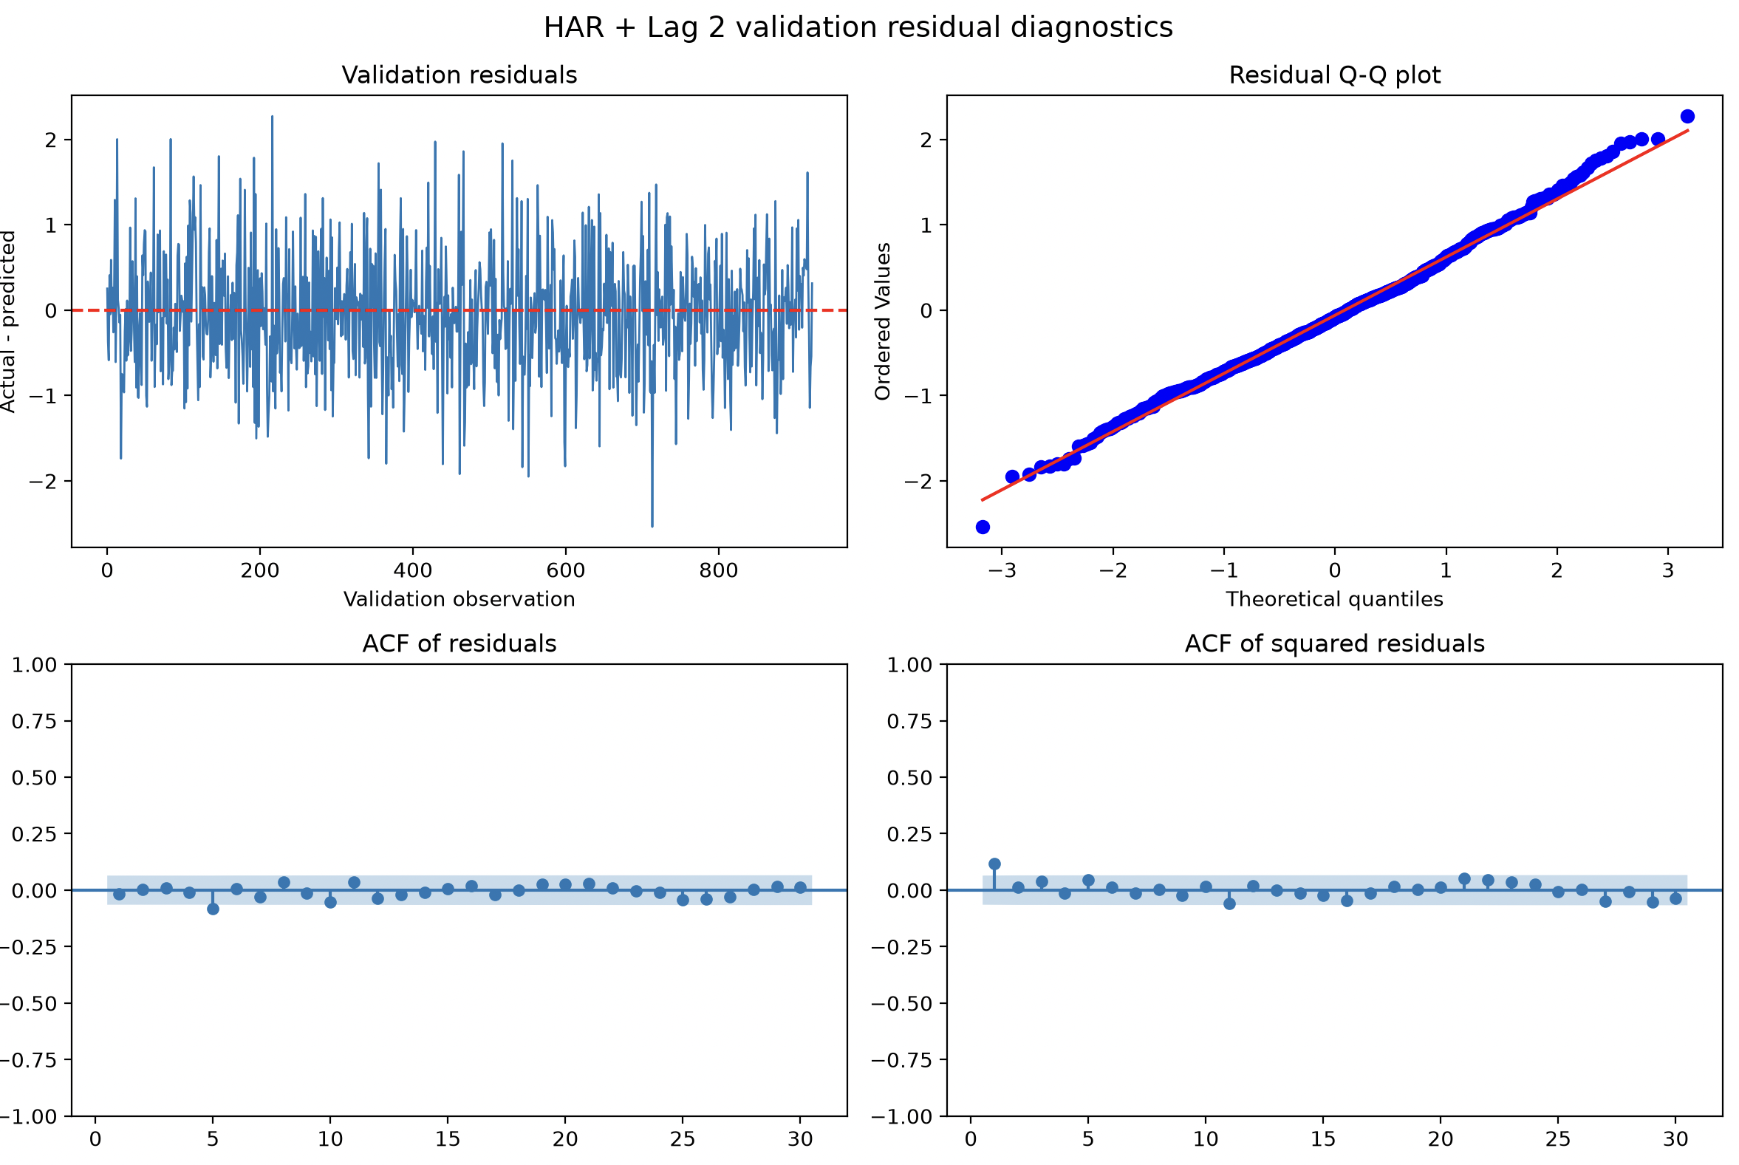
图 2 加入 Lag2 后的验证集残差诊断
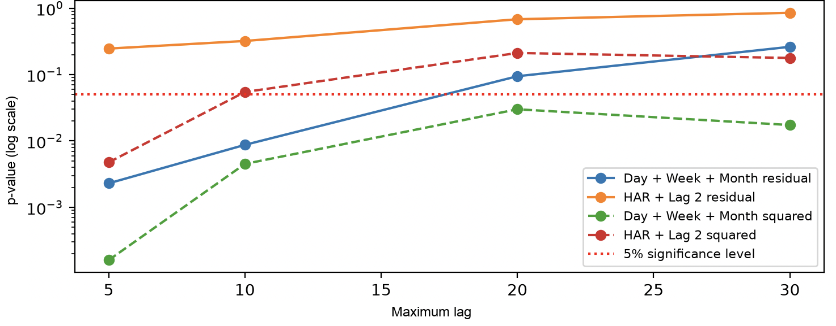
图 3 加入 Lag2 前后的验证集 Ljung-Box 检验

样本外表现与最终模型
时间序列交叉验证中，加入 Lag2 后的五折平均 MSE 从 0.351009 降至 0.345937，下降约 1.44%，五个验证折的误差均有所下降。消融比较保留 Day、Week 和 Month，仅增加 Lag2，结果支持这一特征在现有设定下带来小幅增益。最终测试集的 MSE 和 MAE 分别下降约 1.49% 和 0.61%，改善方向与交叉验证一致。
据此，最终模型采用 Day + Lag2 + Week + Month。现有样本中，Lag2 的增益较小，但在各验证折和最终测试集上方向一致，支持将其保留。测试期残差的 Ljung-Box 检验仍然显著，说明扩展模型尚未充分捕捉测试期的时间依赖结构。上述结果支持当前样本下的模型选择，其在其他市场阶段的表现仍需进一步检验。

